中国广州市流花路120号 120 Liu Hua Road, Guangzhou, China 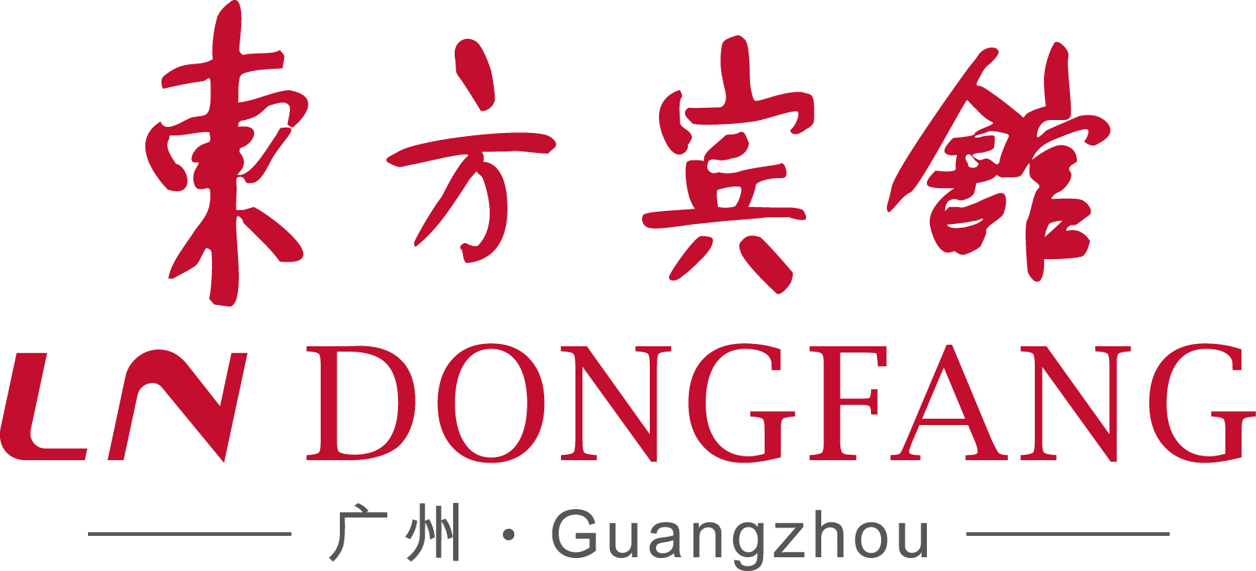
Tel: (86-20)86669900 www.hoteldongfang.com

EXPRESS RESERVATION REQUEST FORM 快速订房申请表

会议地点：广州东方宾馆
Conference Venue: Dong Fang Hotel

第十三届益生菌与健康国际研讨会
(Valid period: May 22nd-24th, 2018 有效期：2018年5月22日至5月24日)
TO/致： RESERVATION DEPT. 订房部86-20-86662946 EMAIL: rsvn@hoteldongfang.com
FAX RESERVATION HOT-LINE订房传真热线：86-20-86018529
CONTACT PERSON OF SALES DEPT. 销售部联系人：Tracy Liang 梁趣韵18926265612

Family Name/姓 First/Given Name/名
Company /公司
Tel/电话: Fax/传真: E-mail/邮箱:
Arrival Date/入住日期 Departure Date/退房日期
Number of Nights航班号 Arrival Flight/Time/航班到达时间
Departure Flight/Time/航班起飞时间
Special Requests/特殊要求
Signature by/签名确认 Date/日期

Net Room Rates/优惠价格:
Deluxe Room/豪华房 □450元净价每间每晚（含一人早餐）
□500元净价每间每晚（含二人早餐）
Above rates include service charge, government tax and Breakfast.
以上房价已包括服务费、政府税金及早餐。

Credit Card Detail:
信用卡详细资料 Cardholder Signature Type of Card Card No. Exp. Date
持卡人签名 信用卡类别 信用卡号码 有效期

Note 1) Guests must guarantee the reservation with credit card.
Please show your reservation form before check-in.
2) Normal check-in time is 2:00pm, check-out time is 12:00pm.
3) Any request for extension shall be subject to the Hotel’s discretion and room availability.
4) All charges in guest account folio are shown in RMB.
5) All guest rooms are solely for accommodation only and nor for any other purposes. If deemed not appropriate, the Hotel Management reserves the right to deny registration or request immediate check-out of the rooms.
1）所有预定需要信用卡保证一晚房费至酒店，否则房间将不作预留。请于入住前出示该订房表。
2）正常入住时间为下午2：00时， 退房时间为中午12：00时，如果在12：00时后、18：00时前退房，需加收半天房租，如果在18：00时后退房，则需加收一天房租。
3）如客人要求提前入住或续住，需视酒店当天实际的入住率而定
4）客人在酒店所作的消费，均以人民币报价。
5）所有房间仅供客人作客房使用，如客人擅自把房间作其他用途，酒店当局有权取消其订房并立即要求客人离店。

I (We) confirmed acceptance of the above booking and all the terms and conditions; (Signature)

我（我们）接受上述订房及所需执行的条款；（签名）

